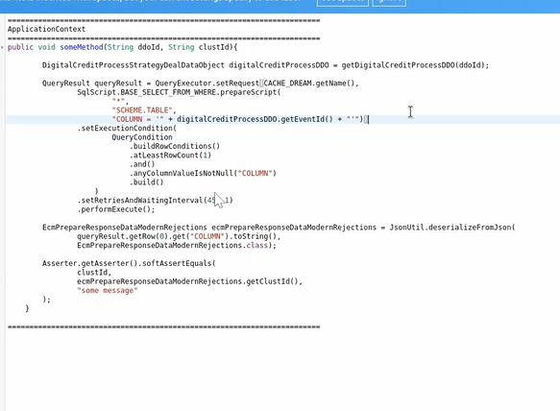

public void someMethod(String ddoId, String clustId) {
DigitalCreditProcessStrategyDealDataObject digitalCreditProcessDDO = getDigitalCreditProcessDDO(ddoId);

QueryResult queryResult = QueryExecutor.setRequest(CACHE_DREAM.getName(),
SqlScript.BASE_SELECT_FROM_WHERE.prepareScript(
"*",
"SCHEMA.TABLE",
"COLUMN = '" + digitalCreditProcessDDO.getEventId() + "'"))
.setExecutionCondition(
QueryCondition
.buildRowConditions()
.atLeastRowCount(1)
.and()
.anyColumnValueIsNotNull("COLUMN")
.build())
.setRetriesAndWaitingInterval(45, 1)
.performExecute();

EcmPrepareResponseDataModernRejections ecmPrepareResponseDataModernRejections = JsonUtil.deserializeFromJson(
queryResult.getRow(0).get("COLUMN").toString(),
EcmPrepareResponseDataModernRejections.class);

Asserter.getAsserter().softAssertEquals(
clustId,
ecmPrepareResponseDataModernRejections, // убраны скобки ()
"some message");
}

Проверить, что для определенного события (ddoId) в базе данных содержится ожидаемый идентификатор кластера (clustId).

🔍 Детальное пояснение:

Шаг 1: Получение данных события
java
DigitalCreditProcessStrategyDealDataObject digitalCreditProcessDDO = getDigitalCreditProcessDDO(ddoId);
- Получаем информацию о событии кредитного процесса по его ID
- Это похоже на получение "заявки" или "операции" в кредитной системе

Шаг 2: Запрос к базе данных
java
QueryResult queryResult = QueryExecutor.setRequest(CACHE_DREAM.getName(),
SqlScript.BASE_SELECT_FROM_WHERE.prepareScript(
"*",
"SCHEMA.TABLE",
"COLUMN = '" + digitalCreditProcessDDO.getEventId() + "'"))
- Что делает: Ищет в таблице SCHEMA.TABLE запись, где в колонке COLUMN содержится ID события
- Как выглядит SQL: SELECT * FROM SCHEMA.TABLE WHERE COLUMN = '12345' (где 12345 - ID события)

Шаг 3: Условия выполнения запроса
java
.setExecutionCondition(
QueryCondition.buildRowConditions()
.atLeastRowCount(1) // Должна вернуться хотя бы 1 строка
.and()
.anyColumnValueIsNotNull("COLUMN") // Колонка не должна быть пустой
.build())
- Зачем: Гарантирует, что запрос выполнится только если есть данные для проверки
- Это как сказать: "Жди, пока в базе не появится нужная запись"

Шаг 4: Повторные попытки
java
.setRetriesAndWaitingInterval(45, 1)
- Что означает: Попробовать выполнить запрос 45 раз с интервалом в 1 секунду
- Зачем: Данные в базе могут появиться не сразу, а с задержкой

Шаг 5: Обработка результата
java
EcmPrepareResponseDataModernRejections ecmPrepareResponseDataModernRejections =
JsonUtil.deserializeFromJson(
queryResult.getRow(0).get("COLUMN").toString(),
EcmPrepareResponseDataModernRejections.class);
- Что происходит:
  - Берем первую найденную строку (getRow(0))
  - Из колонки "COLUMN" извлекаем JSON-строку
  - Преобразуем JSON в Java-объект EcmPrepareResponseDataModernRejections

Шаг 6: Проверка (Assert)
java
Asserter.getAsserter().softAssertEquals(
clustId,
ecmPrepareResponseDataModernRejections,
"some message");
- Что проверяет: Сравнивает ожидаемый clustId с тем, что сохранилось в базе данных
- "softAssert" означает, что если проверка не пройдет, тест продолжит работу (в отличие от обычного assert)

🎯 Простыми словами:
"Этот код проверяет, что после обработки кредитной заявки система правильно сохранила в базу данных идентификатор кластера, который мы ожидаем."

📊 Аналогия из жизни:
- Вы подаете заявку на кредит (событие ddoId)
- Система обрабатывает заявку и должна присвоить ей номер отдела (clustId)
- Этот код проверяет, что в архиве заявок действительно записан правильный номер отдела

⚠️ Что может пойти не так (ошибки):
- Заявка еще не обработалась (данные не появились в базе)
- Записан неправильный номер отдела
- Система сохранила данные в неправильном формате
Это типичный код для автотестов финансовых систем, где важно проверять корректность сохранения данных.

